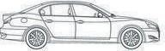
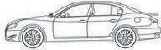
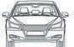
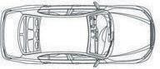
Předávací protokol
Příloha č. 3
Předávací protokol

Předávající |  |  |  |  | Přebírající
Model |  |  |  |  | Sada ALU kol: zimní sada  zimní pneu |  | letní sada letní pneu
VIN
Stav tacho. |  |  |  | Předáno:  VTP |  |  | STK:
 |  |  |  |  | OTP
Palivo |  |  |  |  |  |  | 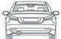  Promáčklina Poškození
SEZNAM PŘÍSLUŠENSTVÍ
Klíče 2x |  | ano | ne
Lékarnička |  | ano | ne
Nářadí |  | ano | ne
Manuály |  | ano | ne
Servisní knížka |  | ano | ne
Trojúhelník |  | ano | ne
Žárovky |  | ano | ne
Bezpečnostní šroub |  | ano | ne
Zjištěné závady: |  |  |  |  | Odprýsknutí Škrábanec
čistý špinavý  velice špinavý |  |  |  | Dne:  Předávající: |  |  | Dne:  Přbírající:

